Gamleby BK
Inbjuder till inofficiell agilitytävling

ADVENTSHOPPET

Lördagen den 7:e december 2019
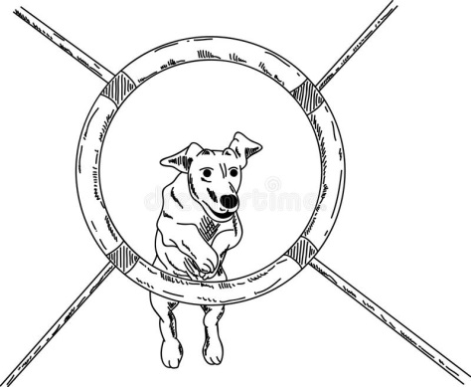
Plats: Gamlebygymnasiets Ridhus
Domare: Lise-Lotte Halldén

Startordning klasser:
2x Blåbärsklass 60kr
1x Tunnelrace 60kr
2x Öppen hoppklass 60kr
Samtliga 5 storlekar i alla klasser, startordning anges i PM.

Öppenklass: Svårighetsgrad klass 1-2. Minimiålder på hunden
18 månader.

Tunnelrace: Svårighetsgrad klass 1-2. Hinder som ingår endast hopphinder och tunnlar. Minimiålder på hunden är lägst 18mån.

Blåbärsklass: Svårighetsgrad klass 1. Hinder som ingår är endast hopphinder och tunnlar. Minimiålder på hunden är lägst 18 månader. Hunden får ha startat officiell klass 1 men inte tagit någon pinne.
Barn upp till 13år får starta med valfri hund i Blåbärsklassen

Anmälan: Görs via agilitydat.se senast 25/11-19

PM: Kommer att finnas på agilitydata.se ca en vecka innan tävlingen.
Info: Frida Nilsson (Valstad_girl@hotmail.com) eller 070-3683417

Varmt Välkomna

